ДНІПРОПЕТРОВСЬКА

АКАДЕМІЯ МУЗИКИ ім. М. ГЛІНКИ
вул. Ливарна, 10, м. Дніпро, 49044; тел.. (056) 720-92-82;
е-mail: dkdpua@gmail.com www.dk.dp.ua.
____________________________________________________________________
ОБЛАСНИЙ ОГЛЯД – КОНКУРС УЧНІВ СТАРШИХ І ВИПУСКНИХ КЛАСІВ ПСМНЗ
СПЕЦІАЛІЗАЦІЇ
«НАРОДНІ ІНСТРУМЕНТИ»

Огляд-конкурс проводиться 28 листопада 2020 року,
в приміщенні Дніпропетровської академії музики
ім. М. Глінки

Мета та завдання: виявлення талановитих юних музикантів, сприяння вдосконаленню їх виконавської майстерності та подальшому професійному спрямуванню

Номінації: баян- акордеон, бандура, гітара, сопілка,
струнні інструменти (балалайка, домра, мандоліна, цимбали), сопілка

Програмні вимоги: два різнохарактерних твори

Програма конкурсу:

09.00 – реєстрація конкурсантів (ауд. №306)

10.00 – початок конкурсних прослуховувань

- Баян- акордеон – CHAMBER HALL (420)

- Бандура – ауд. №306

- Гітара – MUSIC HALL (419)

- Струнні інструменти – (балалайка, домра, цимбали, мандоліна) - FOLK HALL (305)

- Сопілка - FOLK HALL (305)

12.30 – концерт студентів академії та нагородження учасників і переможців конкурсу CHAMBER HALL (420)

У разі неможливості провести конкурс в звичайному режимі, конкурс буде проведено on-line, тобто через відеозапис , про що буде повідомлено додатково.

Заявки на участь у конкурсі приймаються
до 9 листопада 2020 року за адресою:
49044, м. Дніпро, вул. Ливарна, 10
тел. (056) 720-92-82
або надсилаються на електронну адресу
vakrass11@gmail.com
Оригінали заявок надаються під час реєстрації

Голова журі та оргкомітету конкурсу:
Красношлик Володимир Олександрович -
голова циклової комісії «Народні інструменти»
Дніпропетровської академії
музики ім. М. Глінки
моб. тел. 067 780 08 45

ДНІПРОПЕТРОВСЬКА

АКАДЕМІЯ МУЗИКИ ім. М. ГЛІНКИ
вул. Ливарна, 10, м. Дніпро, 49044; тел. (056) 720-92-82
е-mail: dkdpua@gmail.com
www.dk.dp.ua.
________________________________________________
ОБЛАСНИЙ ОГЛЯД – КОНКУРС УЧНІВ СТАРШИХ І ВИПУСКНИХ КЛАСІВ ПСМНЗ СПЕЦІАЛІЗАЦІЇ
«НАРОДНІ ІНСТРУМЕНТИ»

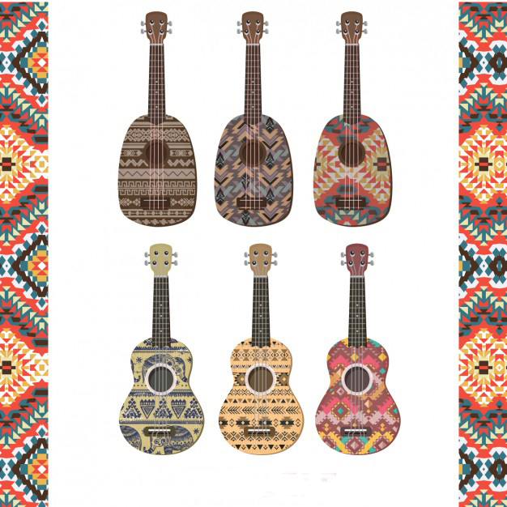
28 листопада
м. ДНІПРО
2020
АНКЕТА - ЗАЯВКА
на участь у обласному огляді - конкурсі
учнів старших і випускних класів ПСМНЗ
спеціалізації «Народні інструменти»

Учасник: Прізвище
Ім’я
По батькові
Дата народження
Інструмент
Викладач: прізвище
Ім`я
По батькові
Телефон, e - mail
Концертмейстер: прізвище
Ім`я
По батькові
Назва та адреса навчального закладу
Телефон, e - mail
Конкурсна програма | 1.
 | 2.
Загальний хронометраж

Керівник навчального закладу ( )
(підпис) (прізвище, ініціали)

М.П.

